2021年度

通江县唱歌镇中心小学

单位决算
目录
公开时间：2022年8月25日

第一部分单位概况 3
一、职能简介 3
二、2021年重点工作完成情况 3
第二部分 2021年度单位决算情况说明 4
一、收入支出决算总体情况说明 4
二、收入决算情况说明 4
三、支出决算情况说明 5
四、财政拨款收入支出决算总体情况说明 6
五、一般公共预算财政拨款支出决算情况说明 6
六、一般公共预算财政拨款基本支出决算情况说明 8
七、“三公”经费财政拨款支出决算情况说明 9
八、政府性基金预算支出决算情况说明 10
九、国有资本经营预算支出决算情况说明 10
十、其他重要事项的情况说明 10
第三部分名词解释 11
第四部分附件 14
第五部分附表 18
一、收入支出决算总表 18
二、收入决算表 18
三、支出决算表 18
四、财政拨款收入支出决算总表 18
五、财政拨款支出决算明细表 18
六、一般公共预算财政拨款支出决算表 18
七、一般公共预算财政拨款支出决算明细表 18
八、一般公共预算财政拨款基本支出决算表 18
九、一般公共预算财政拨款项目支出决算表 18
十、一般公共预算财政拨款“三公”经费支出决算表 18
十一、政府性基金预算财政拨款收入支出决算表 18
十二、政府性基金预算财政拨款“三公”经费支出决算表 18
十三、国有资本经营预算财政拨款收入支出决算表 18
十四、国有资本经营预算财政拨款支出决算表 18

第一部分 单位概况

一、职能简介
1.认真贯彻落实党和国家的方针、政策，正确执行上级主管部门的决议和指示，全面实施素质教育，培养德智体美等方面全面发展的社会主义事业的建设者和接班人。
2.编制年度财政预算并执行，管理和监督各项财政收支。
3.管理好各类政策性补贴等资金，进一步完善财政补贴惠民资金“一卡（折）通”发放机制。
4.负责对各类专项资金的监管，提高财政资金使用效率。
5.管理好幼儿园非税收入。
6.提供加强财政管理的政策建议，负责财政、税收的政策法规宣传工作。
7.执行会计集中核算，严格按照上级财政部门规定的工作程序开展工作，充分发挥财政资金使用效率。
8.负责本单位的国有资产监督管理工作。
9.承办上级部门交办的其他事项。

二、2021年重点工作完成情况
通江县唱歌镇中心小学在县委、县政府的领导下，在上级主管部门的指导下，2021年，我校完成工作情况：实施中小学教育教学管理和小学义务教育。做好中小学教育教学管理，教育经费管理、教师管理工作。做好中小学教育教学管理和中小学义务教育，培育在校学生。教育教学目标考评，促进基础教育发展。规范管理并充分使用教育经费，保障教育教学工作顺利进行。继续做好紧急疏散演练和食品安全检查。

第二部分 2021年度单位决算情况说明

一、收入支出决算总体情况说明
2021年度收、支总计586.74万元。与2020年相比，收、支总计各减少12.97万元，减少2.21%。主要变动原因是教师人数减少。
（图1：收、支决算总计变动情况图）

二、收入决算情况说明

2021年本年收入合计586.74万元，其中：一般公共预算财政拨款收入586.74万元，占100%；政府性基金预算财政拨款收入0万元，占0%；上级补助收入0万元，占0%；营业收入0万元，占比0%；经营收入0万元，占比0%；附属单位上缴收入0万元，占0%；其他收入0万元，占0%。
（图2：收入决算结构图）

三、支出决算情况说明

2021年本年支出合计586.74万元，其中：基本支出573.90万元，占98%；项目支出12.84万元，占比2%；上缴上级支出0万元，占0%；经营支出0万元，占0%；对附属单位补助支出0万元，占0%。
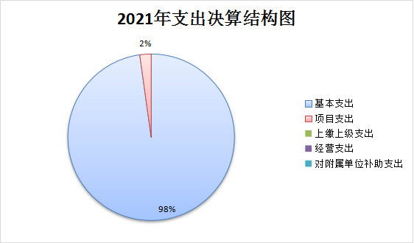
（图3：支出决算结构图）

四、财政拨款收入支出决算总体情况说明
2021年财政拨款收、支总计586.74万元。与2020年相比，财政拨款收、支总计减少12.97万元，减少2.21%。主要变动原因是教师人数减少。
（图4：财政拨款收、支决算总计变动情况）

五、一般公共预算财政拨款支出决算情况说明

（一）一般公共预算财政拨款支出决算总体情况
2021年一般公共预算财政拨款支出586.74万元，占本年支出合计的100%。与2020年相比，一般公共预算财政拨款减少12.97万元，减少2.21%。主要变动原因是教师人数减少。
（图5：一般公共预算财政拨款支出决算变动情况）

（二）一般公共预算财政拨款支出决算结构情况
2021年一般公共预算财政拨款支出586.74万元，主要用于以下方面：一般公共服务（类）支出0万元，占0%；教育支出（类）455.09万元，占77.56%；科学技术（类）支出0万元，占0%；文化旅游体育与传媒（类）支出0万元，占0%；社会保障和就业（类）支出64.45万元，占10.98%；卫生健康支出28.99万元，占4.94%；农林水支出0.5万元；占0.085%；住房保障支出37.71万元，占比6.43%。
图6：一般公共预算财政拨款支出决算结构

（三）一般公共预算财政拨款支出决算具体情况

2021年一般公共预算支出决算数为586.74万元，完成预算的100%。其中：
1.教育（类）普通教育（款）小学教育（项）:支出决算为586.74万元，完成预算的100%，决算数等于预算数。
2.社会保障和就业（类）人力资源和社会保障管理事务（款）社会保险经办机构（项）:支出决算为64.45万元，完成预算的100%，决算数等于预算数。
3.卫生健康（类）行政事业单位医疗（款）事业单位医疗（项）:支出决算为28.99万元，完成预算的100%，决算数等于预算数。
4.农林水（类）扶贫（款），其他扶贫支出（项）：支出决算数为0.5万元，完成预算的100%，决算数等于预算数。

5.住房保障（类）住房保障（款）住房公积金（项）：支出决算数为37.71万元，完成预算的100%，决算数等于预算数。

六、一般公共预算财政拨款基本支出决算情况说明
2021年一般公共预算财政拨款基本支出586.74万元，其中：
人员经费549.97万元，主要包括：基本工资、津贴补贴、奖金、伙食补助费、绩效工资、机关事业单位基本养老保险缴费、职业年金缴费、其他社会保障缴费、其他工资福利支出、离休费、退休费、抚恤金、生活补助、医疗补助、奖励金、住房公积金、其他对个人和家庭的补助支出等。
公用经费36.77万元，主要包括：办公费、印刷费、咨询费、手续费、水费、电费、邮电费、物业管理费、差旅费、因公出国（境）费用、维修（护）费、租赁费、会议费、培训费、公务接待费、劳务费、委托业务费、工会经费、福利费、公务用车运行维护费、其他交通费、税金及附加费用、其他商品和服务支出、办公设备购置、专用设备购置、信息网络及软件购置更新、其他资本性支出等。

七、“三公”经费财政拨款支出决算情况说明

（一）“三公”经费财政拨款支出决算总体情况说明
2021年“三公”经费财政拨款支出决算为0万元，完成预算的100%。

（二）“三公”经费财政拨款支出决算具体情况说明
2021年“三公”经费财政拨款支出决算中，因公出国（境）费支出决算0万元；公务用车购置及运行维护费支出决算0万元；公务接待费支出决算0万元。具体情况如下：
（图7：“三公”经费财政拨款支出结构）
1.因公出国（境）经费支出0万元。
2.公务用车购置及运行维护费支出0万元。
其中：公务用车购置支出0万元。
公务用车运行维护费支出0万元。
3.公务接待费支出0万元。公务接待费支出决算比2020年持平。其中：
国内公务接待支出0万元。
外事接待支出0万元。

八、政府性基金预算支出决算情况说明
2021年政府性基金预算财政拨款支出0万元。

九、国有资本经营预算支出决算情况说明
2021年国有资本经营预算财政拨款支出0万元。

十、其他重要事项的情况说明

（一）机关运行经费支出情况
2021年，通江县唱歌镇中心小学机关运行经费支出0万元。

（二）政府采购支出情况
2021年，通江县唱歌镇中心小学政府采购支出总额0万元。

（三）国有资产占有使用情况
截至2021年12月31日，通江县唱歌镇中心小学共有车辆0辆。单价50万元以上通用设备0台（套），单价100万元以上专用设备0台（套）。

（四）预算绩效管理情况
2021年特定目标类部门预算项目绩效目标自评表见附件（第四部分）。

- 名词解释

1.财政拨款收入：指单位从同级财政部门取得的财政预算资金。
2.事业收入：指事业单位开展专业业务活动及辅助活动取得的收入。
3.经营收入：指事业单位在专业业务活动及其辅助活动之外开展非独立核算经营活动取得的收入。
4.其他收入：指单位取得的除上述收入以外的各项收入。
5.使用非财政拨款结余：指事业单位使用以前年度积累的非财政拨款结余弥补当年收支差额的金额。
6.年初结转和结余：指以前年度尚未完成、结转到本年度按有关规定继续使用的资金。
7.结余分配：指事业单位按照会计制度规定缴纳的所得税、提取的专用结余以及转入非财政拨款结余的金额等。
8、年末结转和结余：指单位按有关规定结转到下年或以后年度继续使用的资金。
9.教育（类）普通教育（款）小学教育（项）：指反映各部门举办的小学教育支出，政府各部门对社会组织等举办的小学的资助，如捐赠、补贴等，也在本科目中反映。
10.社会保障和就业（类）人力资源和社会保障管理事务（款）社会保险经办机构（项）：指反映机关事业单位实施养老保险制度由单位缴纳的基本养老保险费支出。
11.医疗卫生与计划生育（类）行政事业单位医疗（款）事业单位医疗（项）：指反映财政部门安排的事业单位基本医疗保险缴费经费，未参加医疗保险的事业单位的公费医疗经费，按国家规定享受离休人员待遇的医疗经费。
12.农林水（类）扶贫（款）其他扶贫支出（项）：指反映其他用于巩固拓展脱贫攻坚成果同乡村振兴有效衔接方面的支出。
13.住房保障（类）住房保障（款）住房公积金（项）：指反映行政事业单位按人力资源和社会保障部、财政部规定的基本工资和津贴补贴以及规定比例为职工缴纳的住房公积金。
14.基本支出：指为保障机构正常运转、完成日常工作任务而发生的人员支出和公用支出。
15.项目支出：指在基本支出之外为完成特定行政任务和事业发展目标所发生的支出。
16.经营支出：指事业单位在专业业务活动及其辅助活动之外开展非独立核算经营活动发生的支出。
17.“三公”经费：指部门用财政拨款安排的因公出国（境）费、公务用车购置及运行费和公务接待费。其中，因公出国（境）费反映单位公务出国（境）的国际旅费、国外城市间交通费、住宿费、伙食费、培训费、公杂费等支出；公务用车购置及运行费反映部门公务用车车辆购置支出（含车辆购置税）及租用费、燃料费、维修费、过路过桥费、保险费等支出；公务接待费反映单位按规定开支的各类公务接待（含外宾接待）支出。
18.机关运行经费：为保障行政单位（含参照公务员法管理的事业单位）运行用于购买货物和服务的各项资金，包括办公及印刷费、邮电费、差旅费、会议费、福利费、日常维修费、专用材料及一般设备购置费、办公用房水电费、办公用房取暖费、办公用房物业管理费、公务用车运行维护费以及其他费用。

- 附件

通江县唱歌镇中心小学

关于2021年度财政资金整体支出进行绩效

自评报告

为加强学校管理，充分发挥教育服务作用，调动我校人员的积极性。根据四川省教育系统绩效考核标准及通江县财政局关于全面实施预算绩效管理的通知《通财绩【2022】13号》文件精神，我校进行了自查自评，现将绩效自查情况报告如下：

一、学校基本情况
通江县唱歌镇中心小学属财政拨款事业单位，主要职能是认真贯彻落实党和国家的方针、政策，正确执行上级主管部门的决议和指示，全面实施素质教育，培养德、智、体、美等方面全面发展的社会主义事业的建设者和接班人。年末编制数44人，实际在岗教职工44人（其中，专技人员44人），遗属人员4人，年末财政供养人员60人。年末实有小学生225人。

二、财政资金收支情况
（一）财政资金收入
2021年度财政拨款资金为586.74万元，其中：人员经费533.25万元，公用经费36.77万元，项目资金16.71万元。开支用于学校教职工工资福利支出及商品服务支出等，支出依据合规合法，资金支付与预算相符。
（二）财政资金支出
2021年度财政拨款资金为586.74万元，其中：人员经费533.25万元，公用经费36.77万元，项目资金16.71万元。

三、学校整体预算绩效管理情况
（一）学校预算项目绩效管理。
所有项目的日常管理工作均按照我校相关管理制度执行，建立了工作有计划、实施有方案、日常有监督的管理机制，工作取得了较好的成效，效能得到了提高，获得了社会各界的好评，学校成立了绩效管理考核领导小组，组织教职工讨论绩效管理实施细则，由学校工会监督执行，绩效考核按照学校绩效分配制度执行。
（二）结果应用情况。
1.目标任务量完成情况。
全校教职工完成了学期目标任务，达到了相关教学要求，学校整体教学工作取得了较好成效。
2.目标质量完成情况。
按照年初目标任务，实际完成较好，个别教职工做得很优秀。
3.目标进度完成情况。
对照预定计划，全部完成了目标任务。
4.项目效益情况实施目标绩效考核，充分调动了教职工积极性，学校各方面工作都有序，高质量完成，产生较好的社会效益，严格执行目标管理，充分保障学校正常运转。

四、评价结论及建议
进一步健全和完善财务管理制度及内部控制制度，创新管理手段，用新思路、新方法，改进完善财务管理办法，按照财政支出绩效管理的要求，应建立科学的财政资金效益考评制度体系，不断提高财政资金使用管理水平和效率。

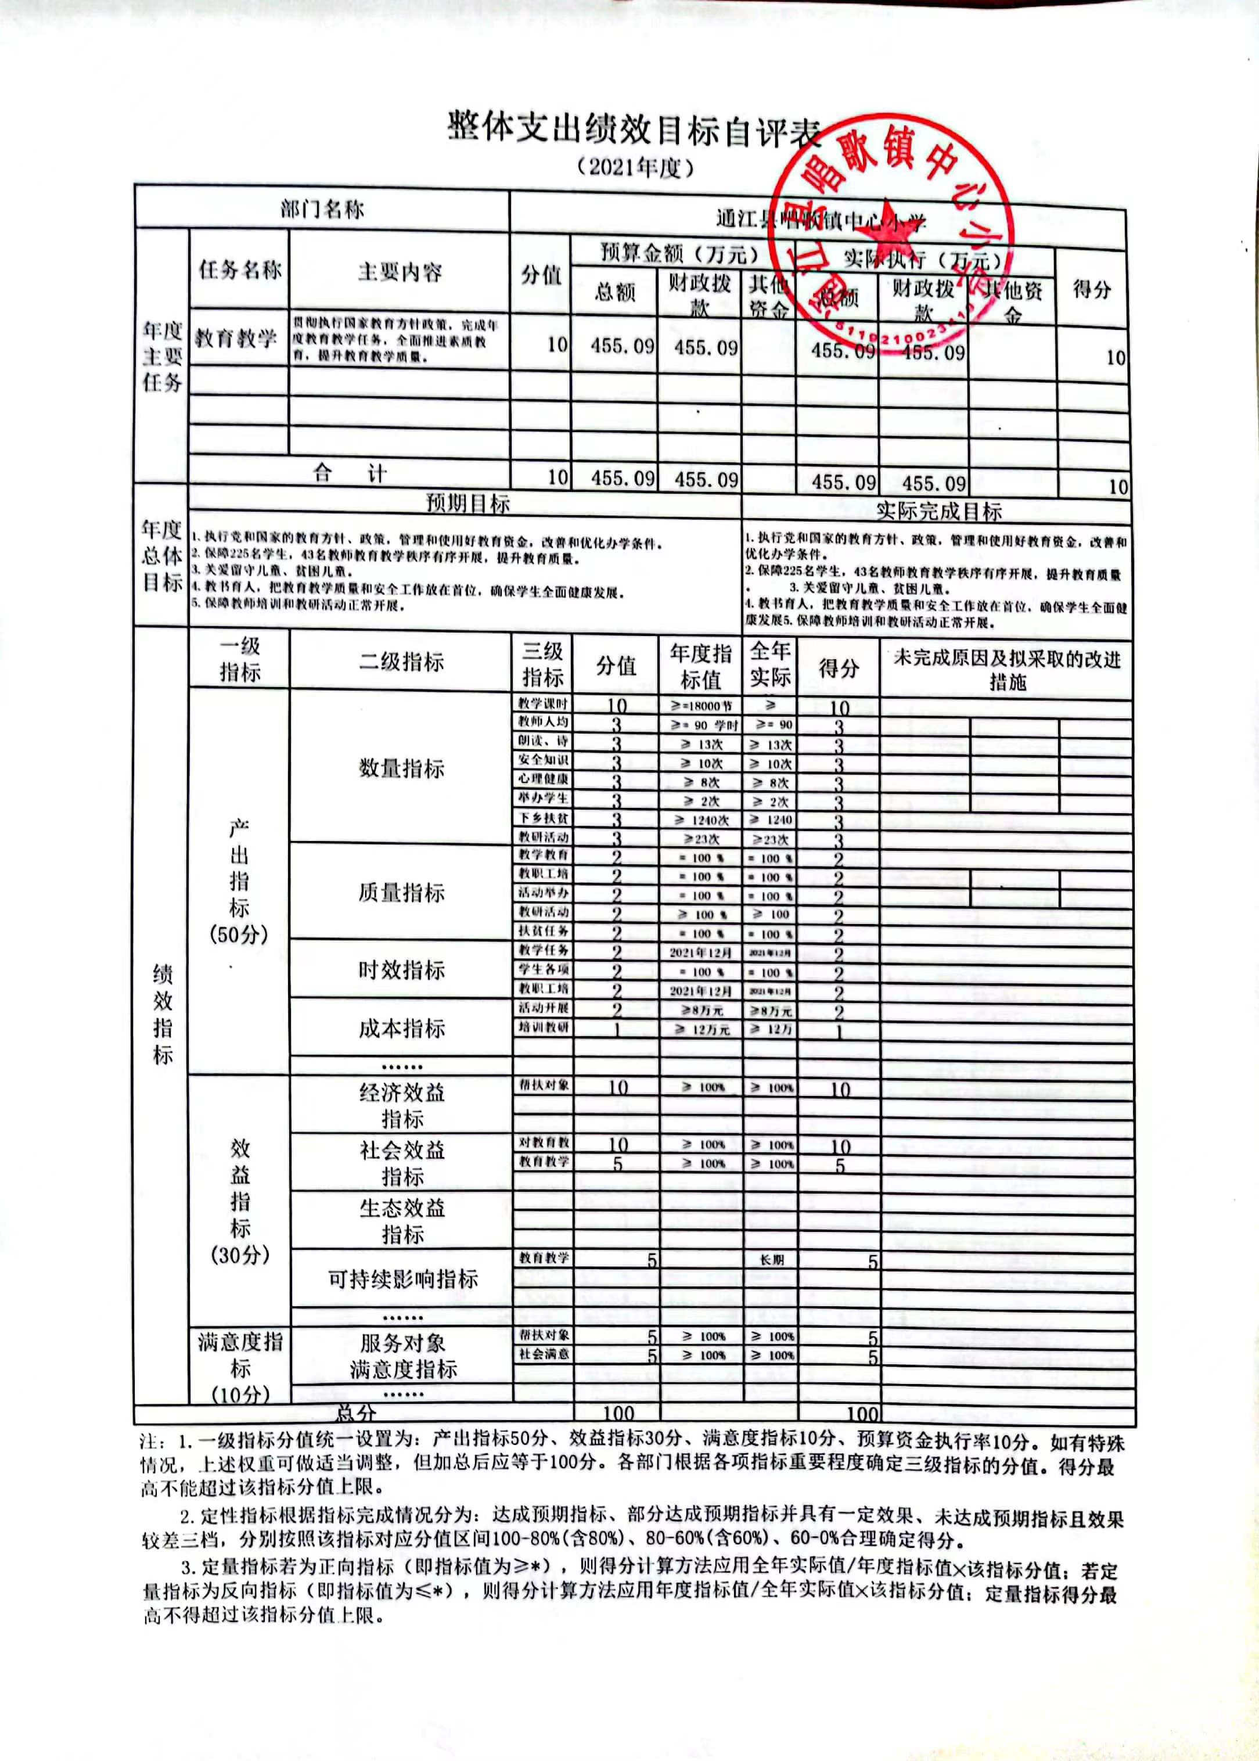

第五部分 附表

一、收入支出决算总表

二、收入决算表

三、支出决算表

四、财政拨款收入支出决算总表

五、财政拨款支出决算明细表

六、一般公共预算财政拨款支出决算表

七、一般公共预算财政拨款支出决算明细表

八、一般公共预算财政拨款基本支出决算表

九、一般公共预算财政拨款项目支出决算表

十、一般公共预算财政拨款“三公”经费支出决算表

十一、政府性基金预算财政拨款收入支出决算表

十二、政府性基金预算财政拨款“三公”经费支出决算表

十三、国有资本经营预算财政拨款收入支出决算表
十四、国有资本经营预算财政拨款支出决算表

